高雄市租賃住宅服務商業同業公會
『如何跨入包租代管及社會住宅』
108年4月份 專題講座報名表
一、 會員公司名稱：
二、 加盟店名稱： |  |  | 三、公司電話：

編號 | 姓 名 | 職 稱 | 手 機 | E-mail (個人)
01
02
03
04
05
06
07
08
09
10
匯款帳戶 |  | 華南銀行(苓雅分行)008 |  | 704-10020-6705
帳戶名稱 |  | 高雄市租賃住宅服務商業同業公會
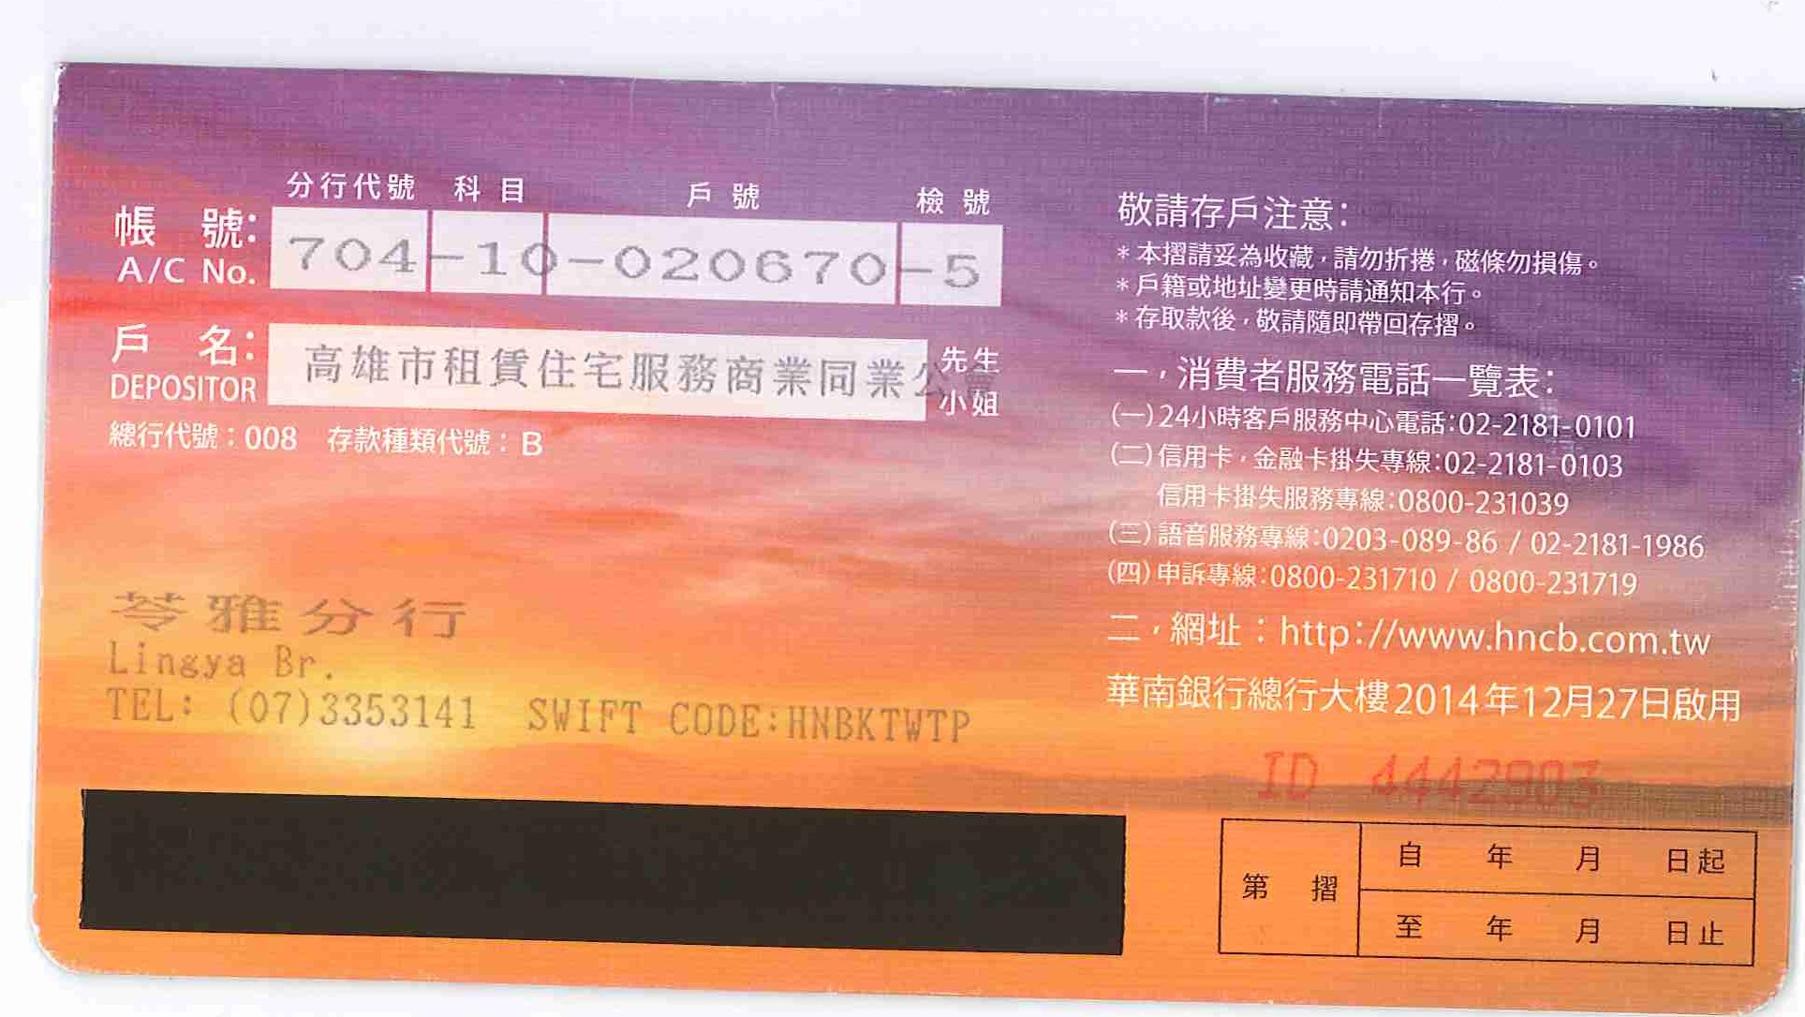
請於4/19(五)前傳真向公會報名並完成繳費，逾期不受理，謝謝合作！ Fax：07-2010558

